マスコットキャラクター商標登録情報

商 標 | 区 分
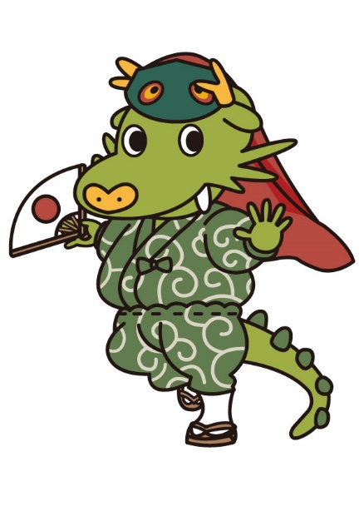 | ９類  １６類  ３０類 | 電子出版物、インターネットを利用して受信し及び保存することができる画像ファイル 他  印刷物、文房具類、紙類 他  茶、コーヒー、ココア、菓子、パン、サンドイッチ、弁当、米 他
 | ９類  １６類  ３０類 | 電子出版物、インターネットを利用して受信し及び保存することができる画像ファイル 他  印刷物、文房具類、紙類 他  茶、コーヒー、ココア、菓子、パン、サンドイッチ、弁当、米 他

